***Approximate matching:***

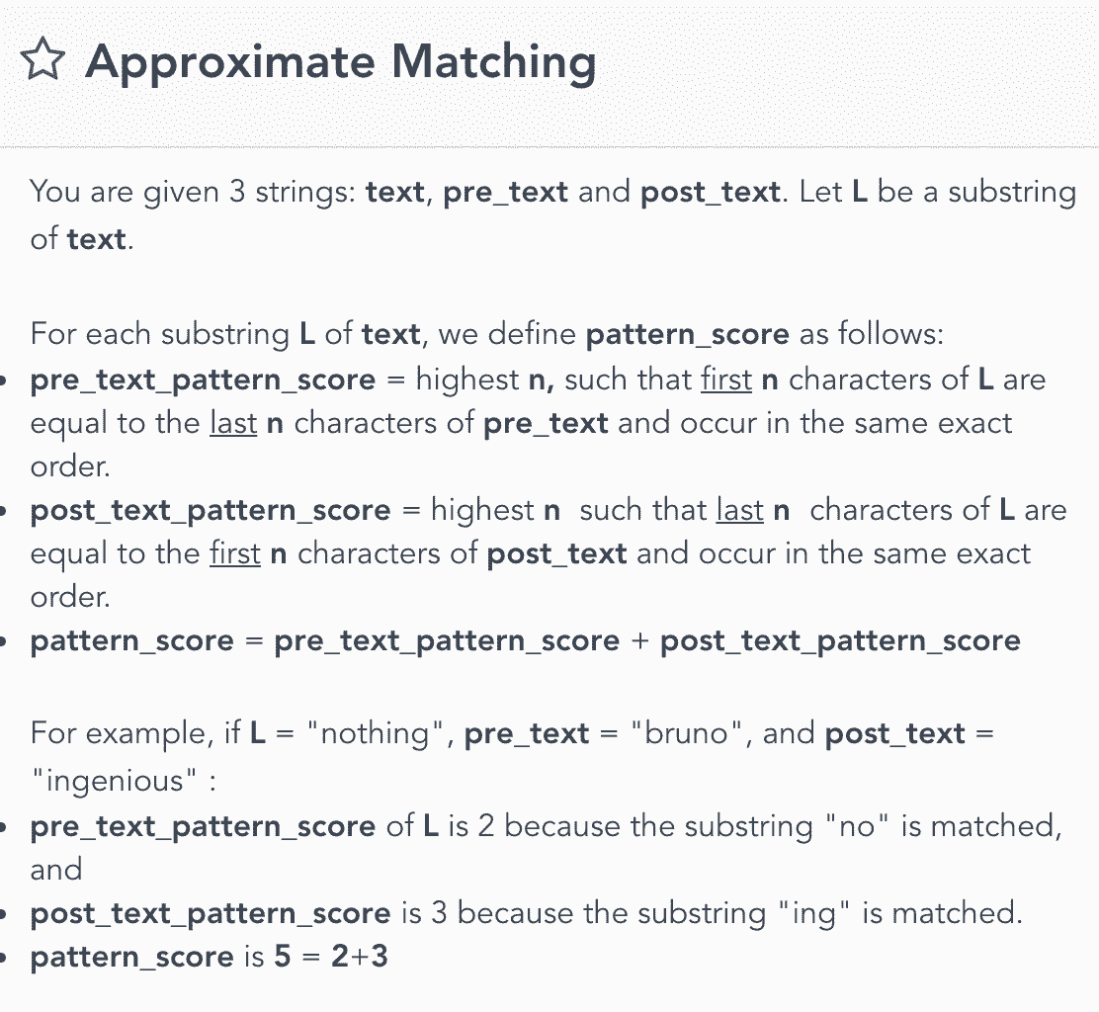

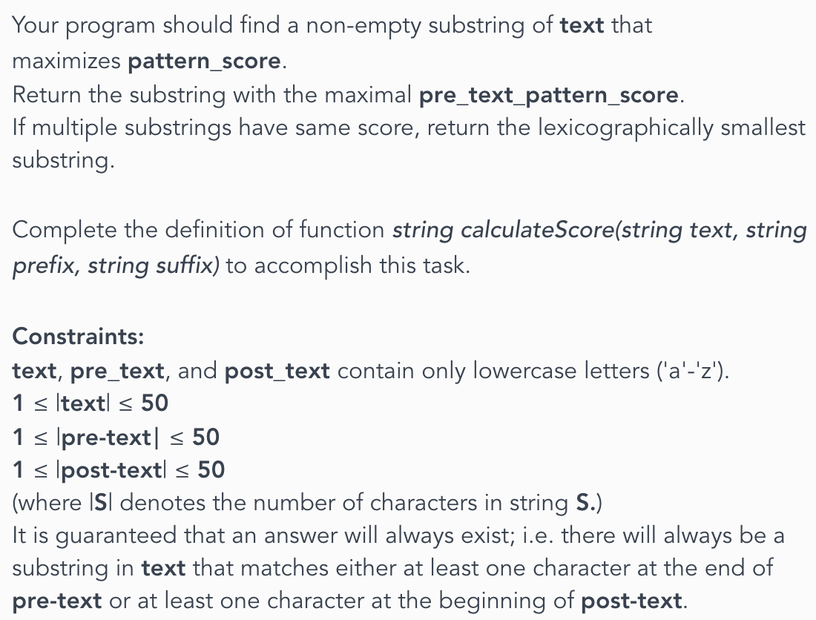

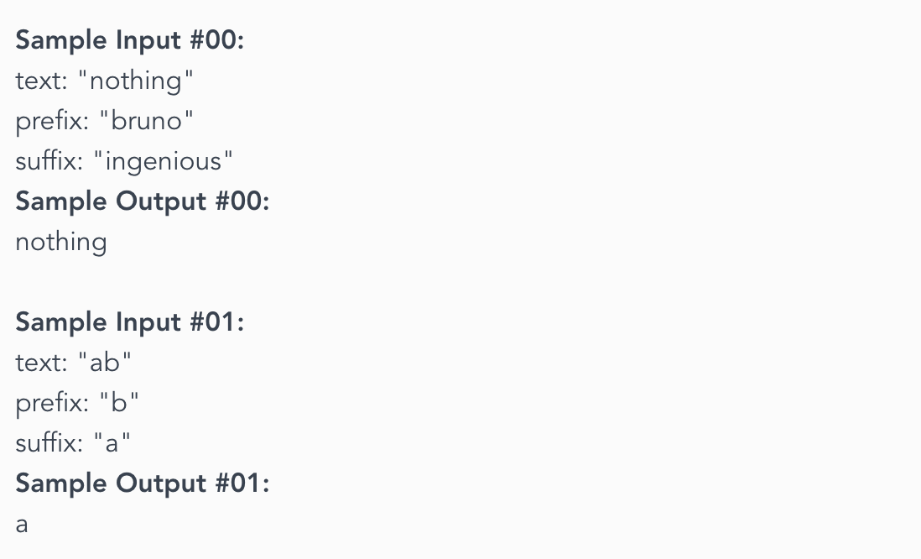

***split the pixel:***

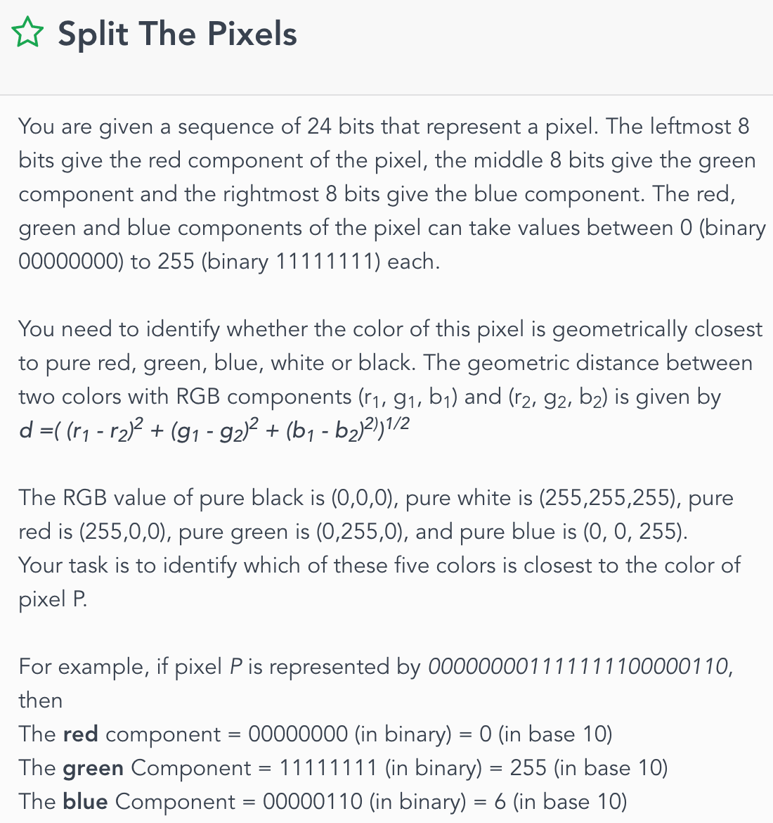

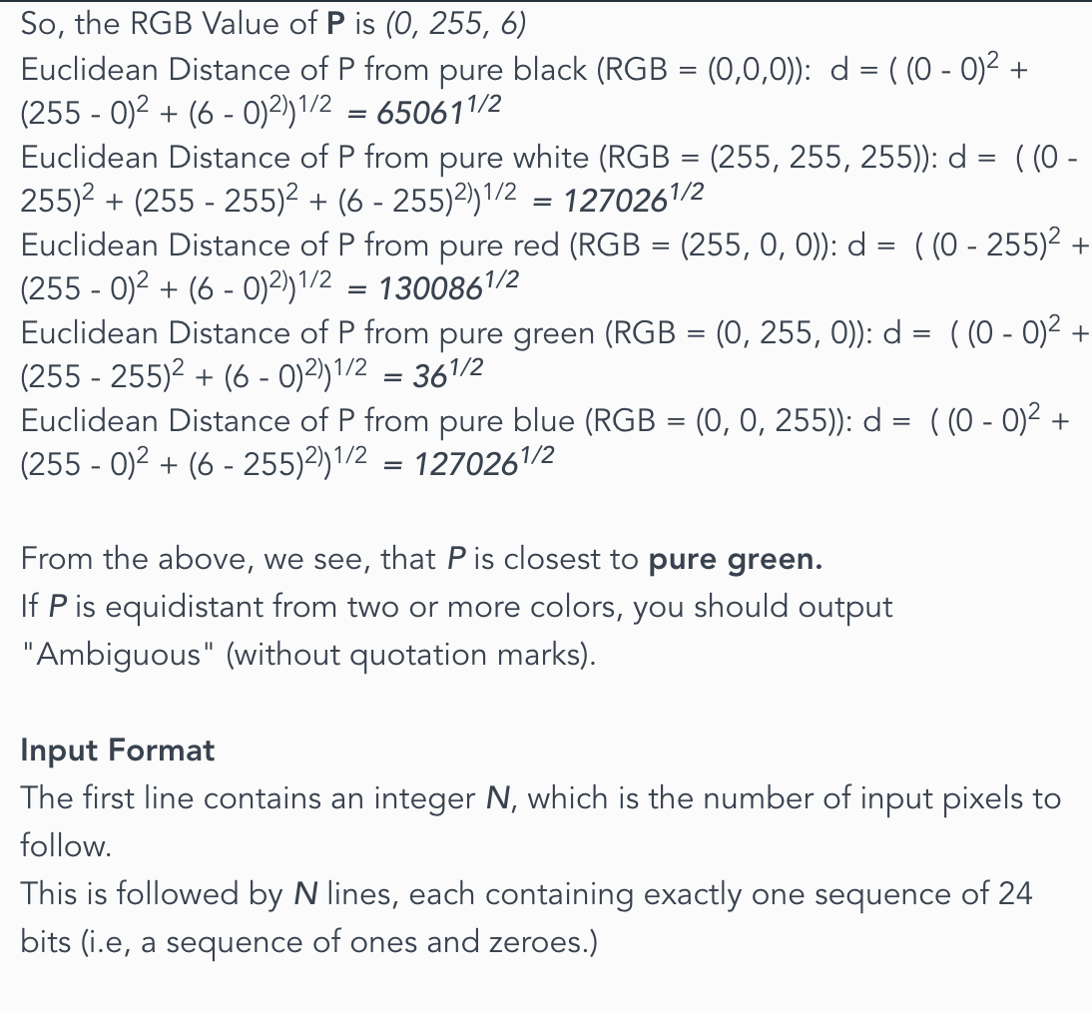

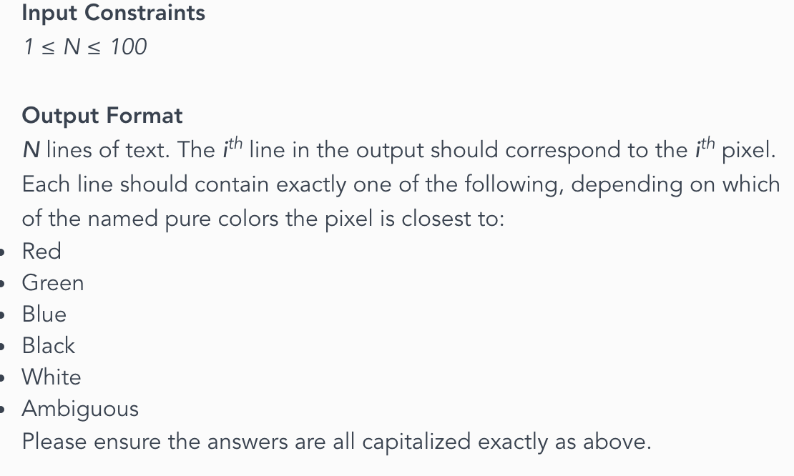

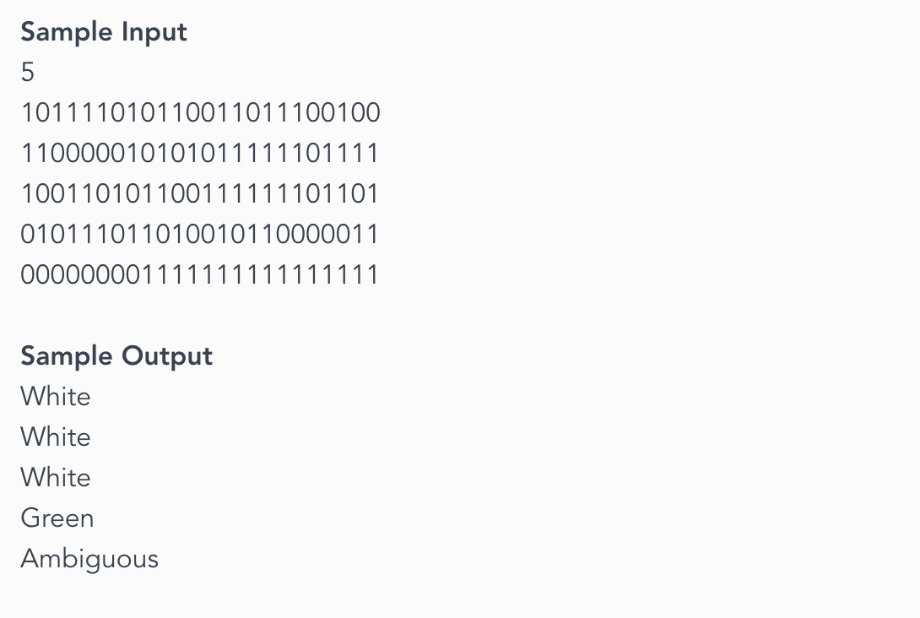

***Acme Substring***

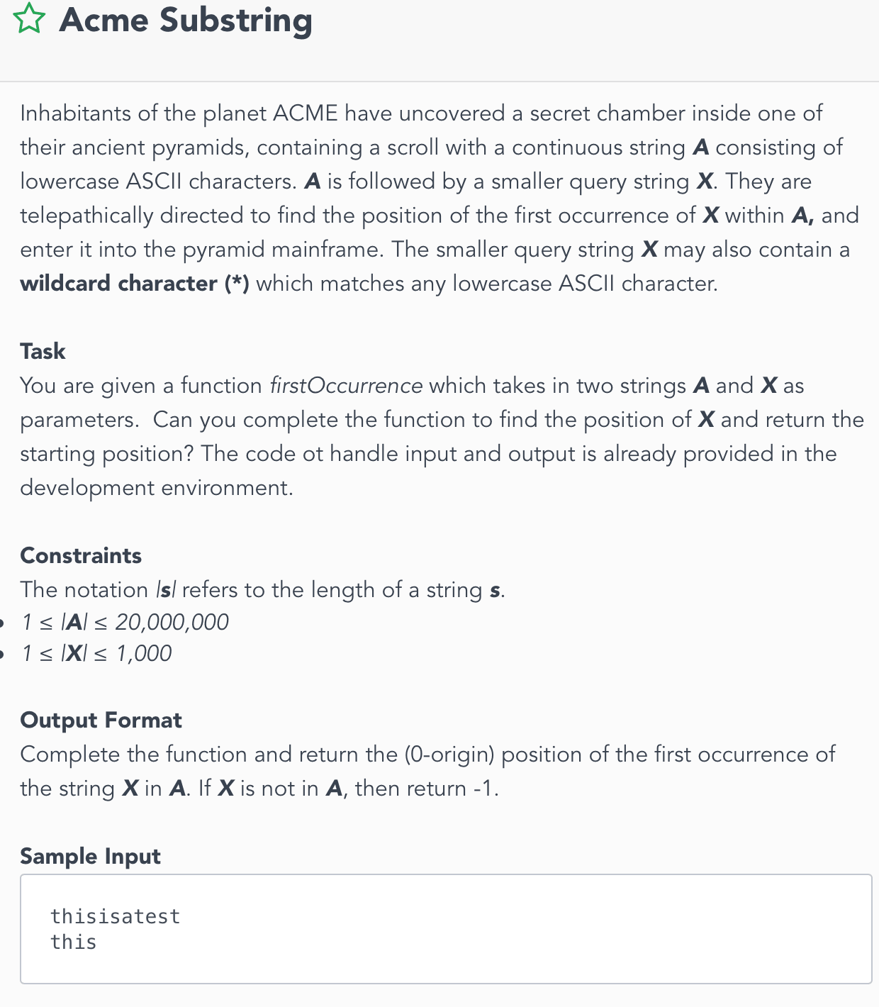

***Final Discounted Price***

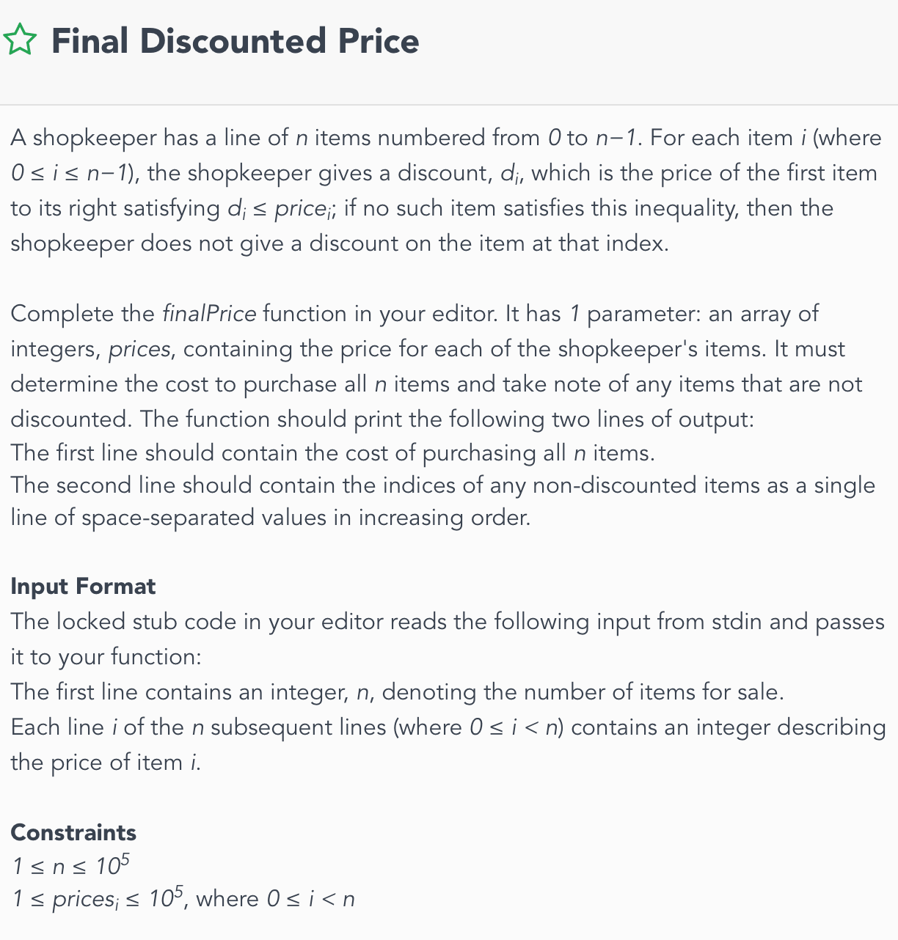

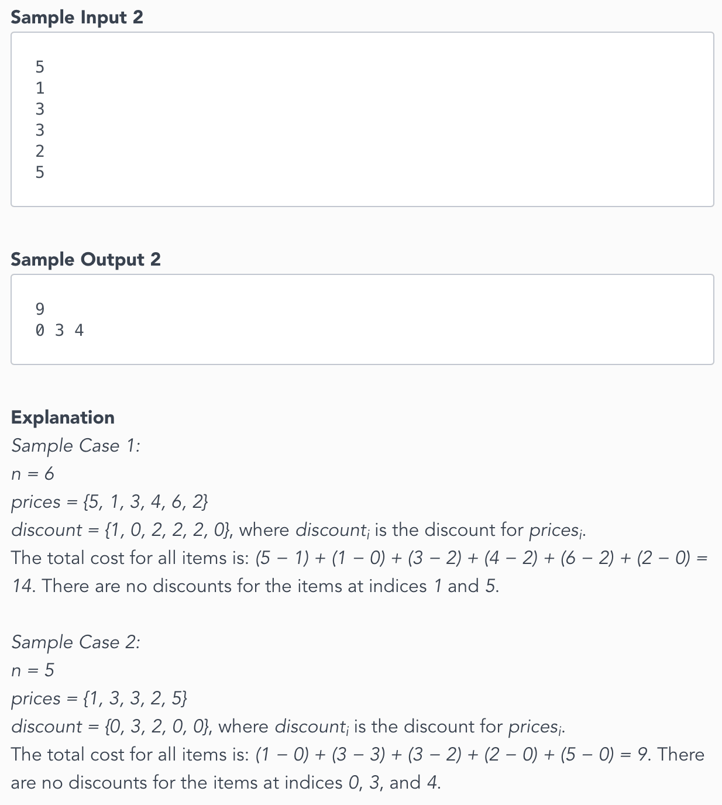

***Counting Groups***

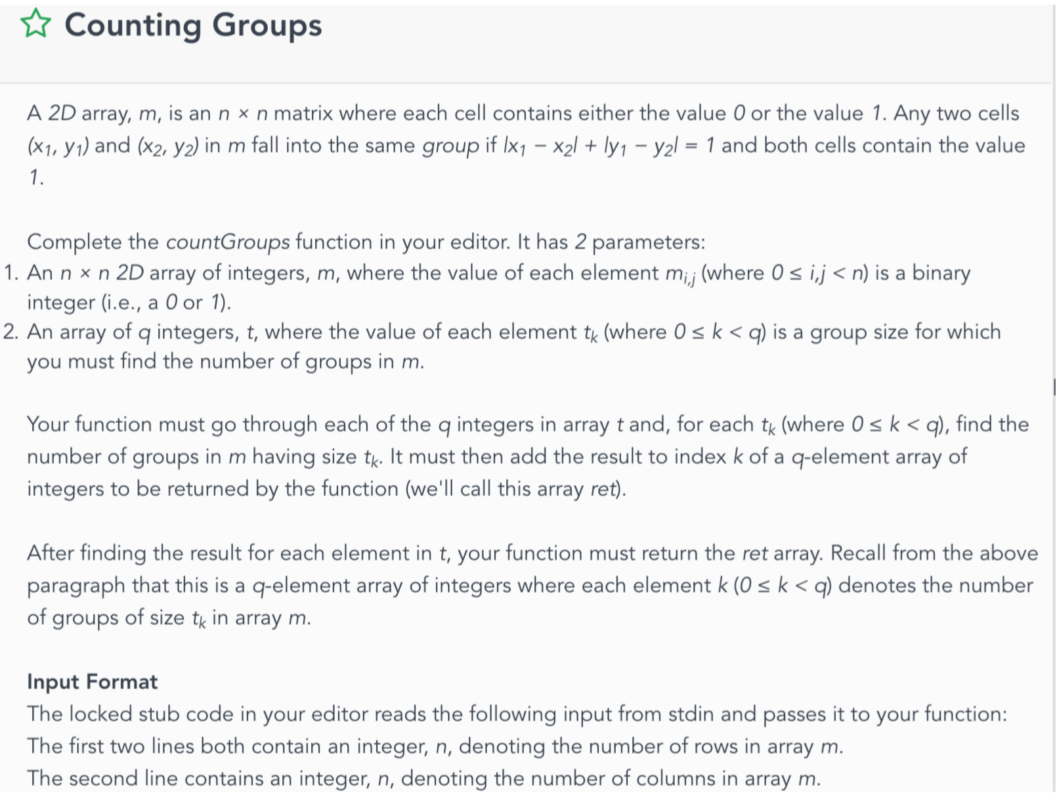

***Metals***

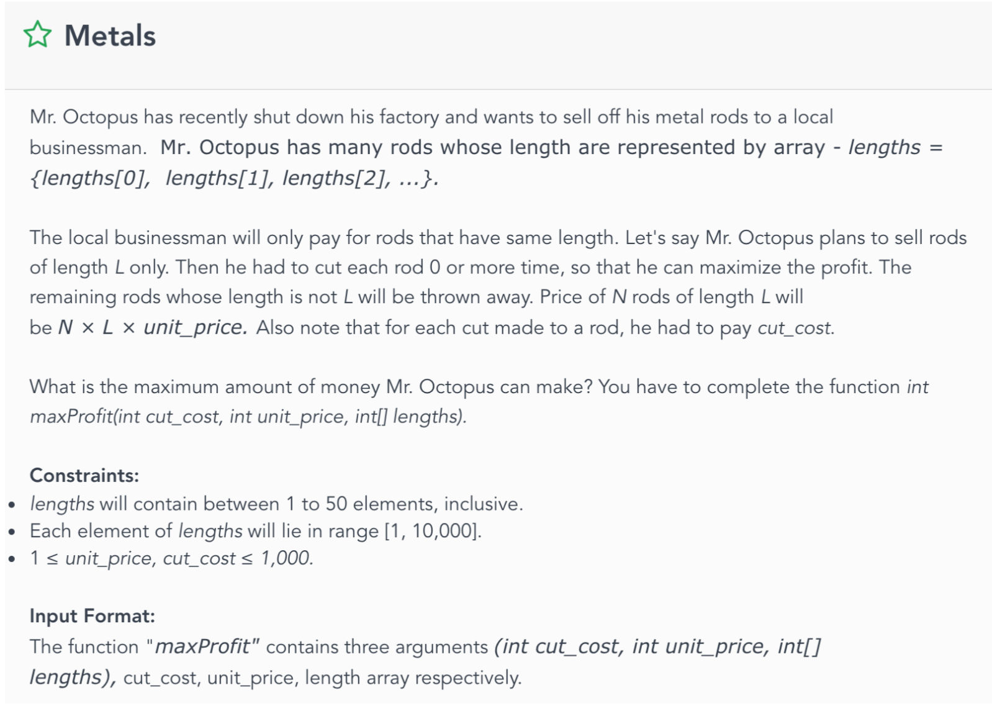

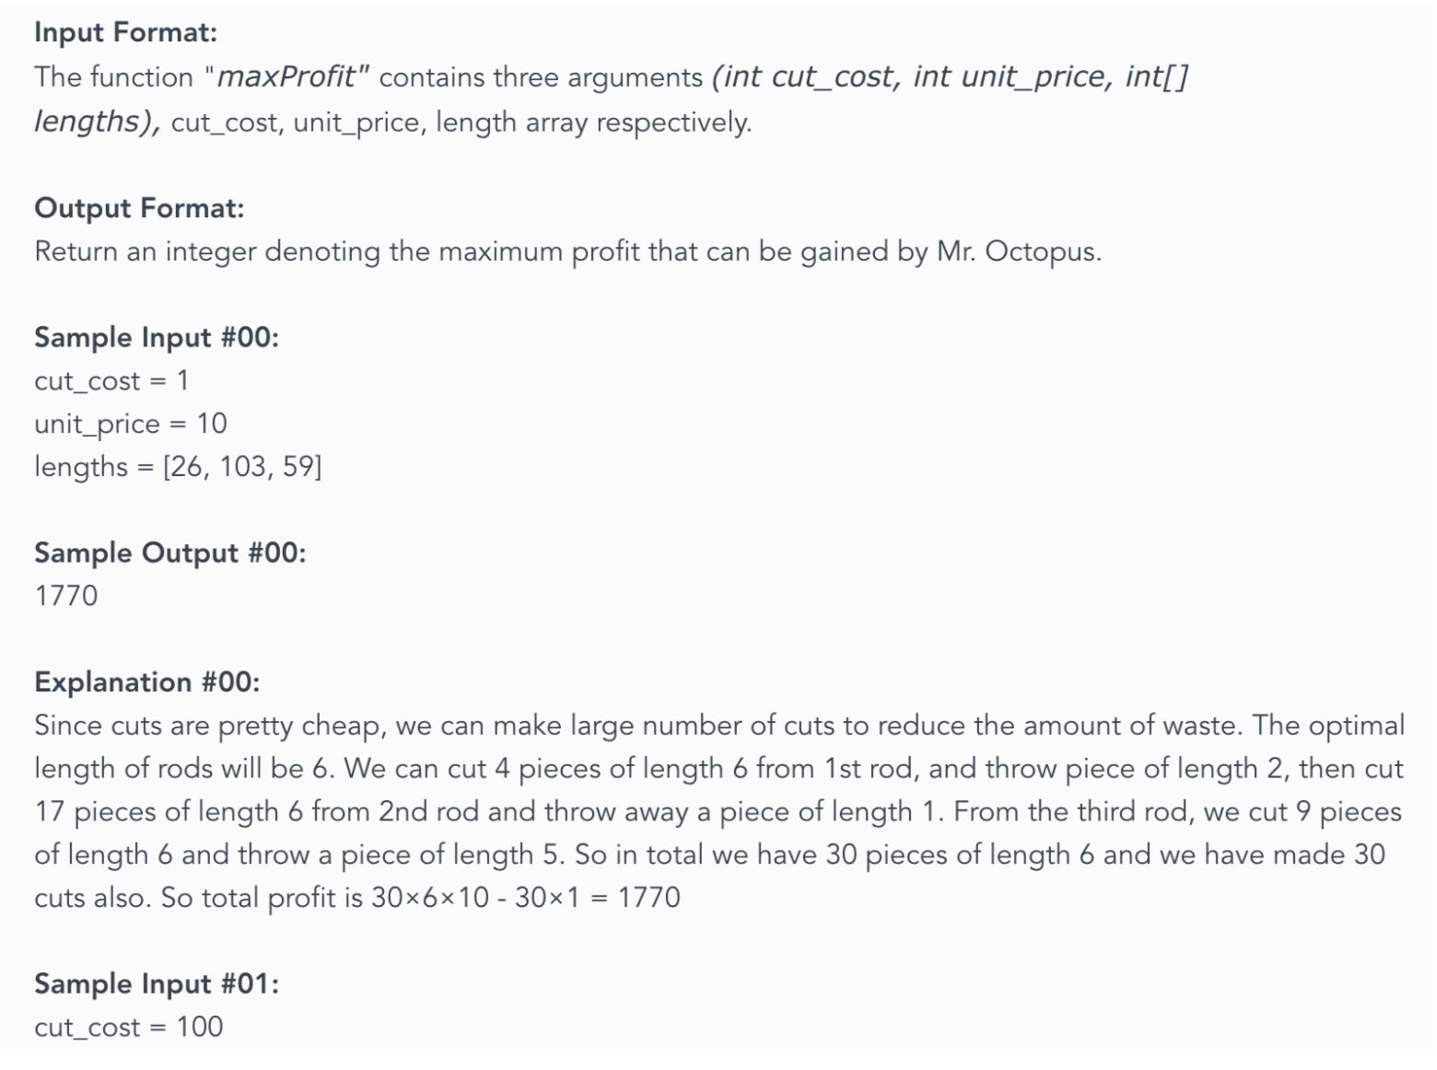

***music***

***Task Master(***摘自***BondWong)***

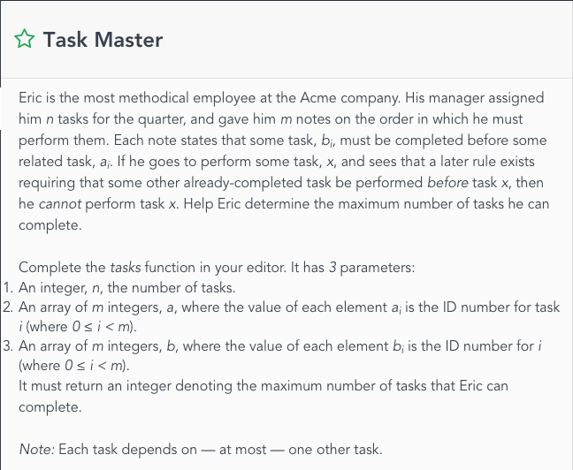

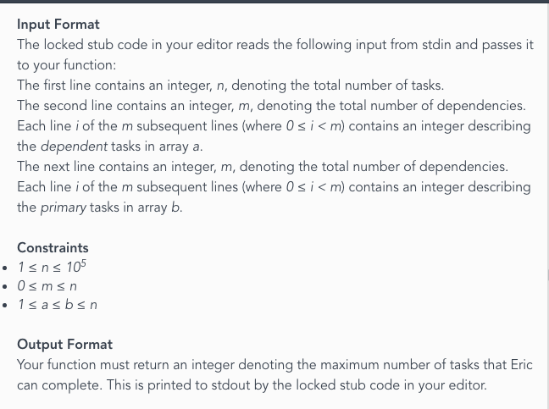

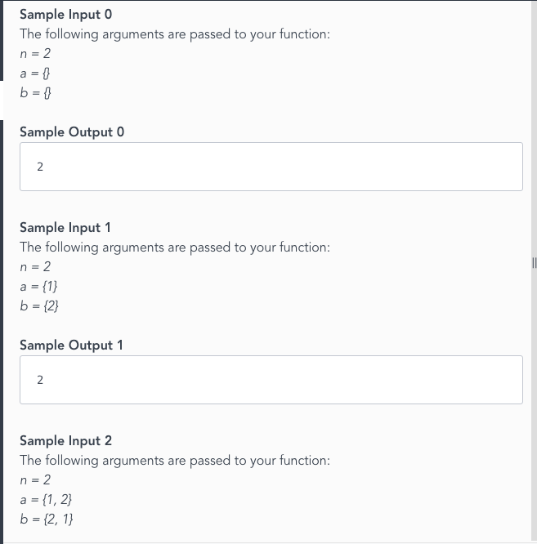

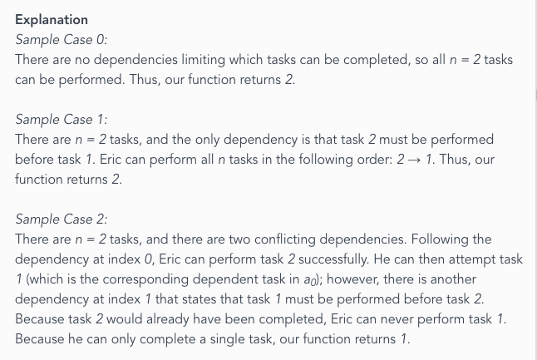

***FormatDate(***摘自***BondWong)***

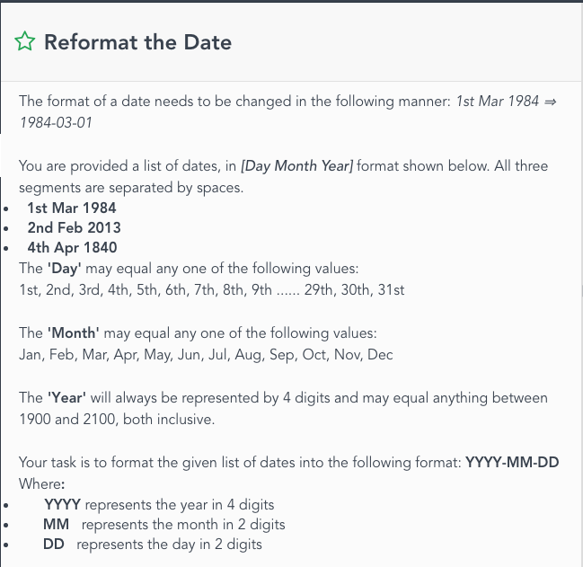

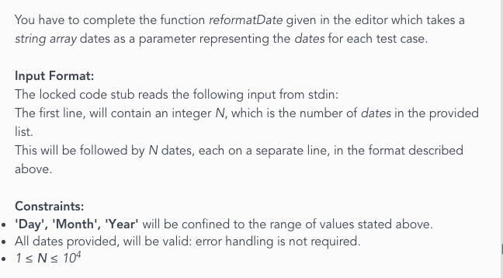

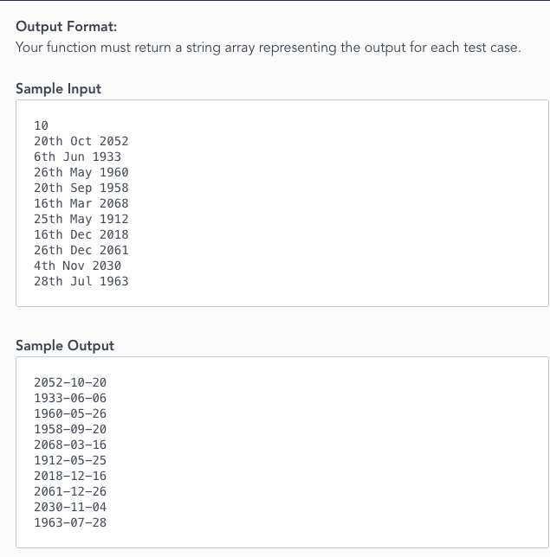

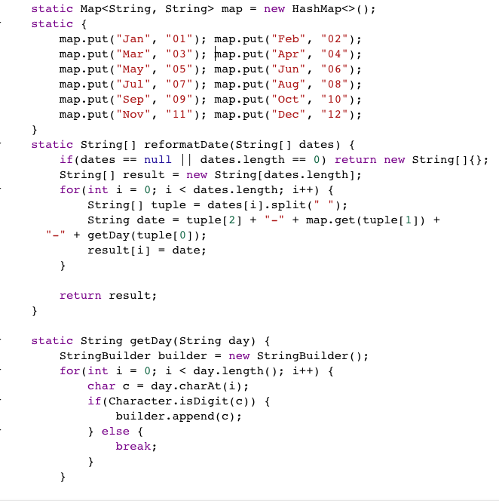

***lovely number***

***找一个二维数组里每行lovely number个数，一个数没有重复数字就很lovely。每行就是两个数，上下限*** [***http://www.1point3acres.com/bbs/thread-199644-1-1.html***](http://www.1point3acres.com/bbs/thread-199644-1-1.html)

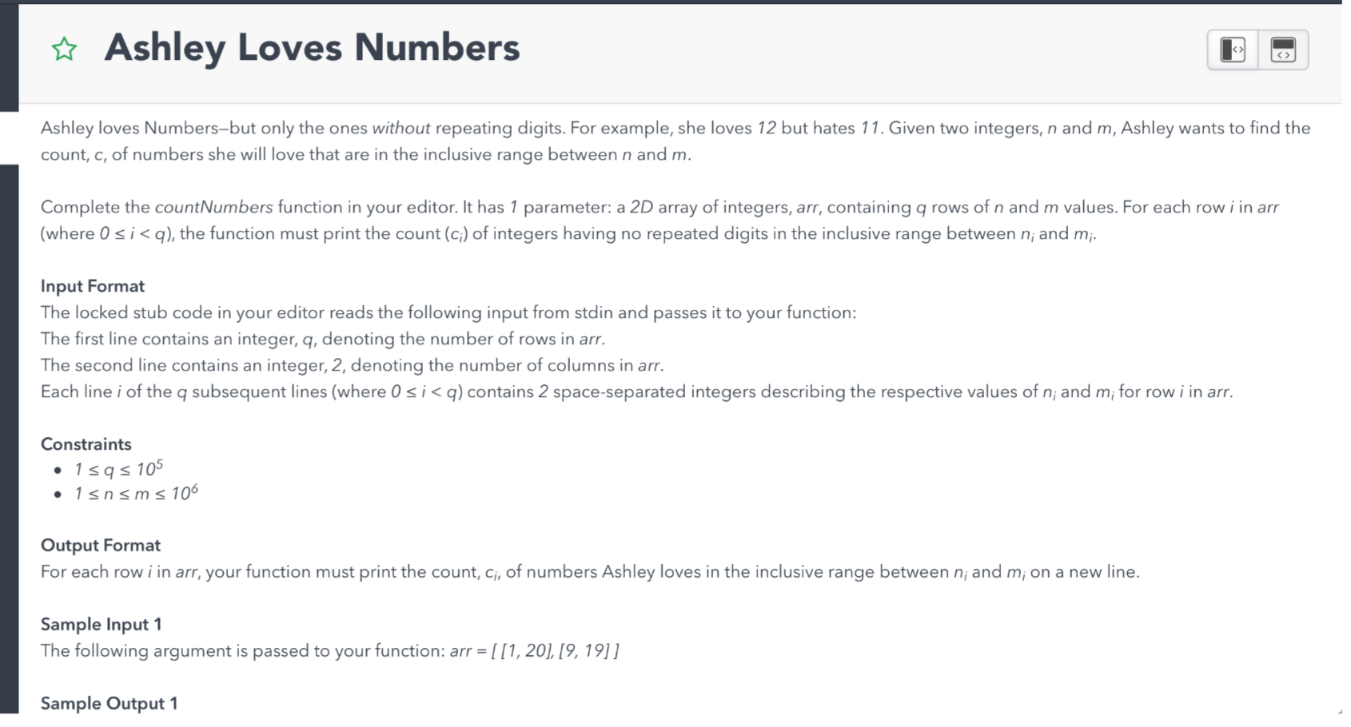

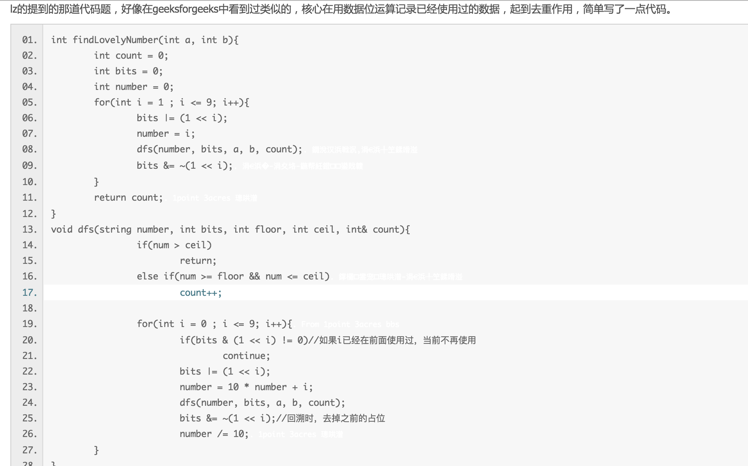

***Longest Subarray***

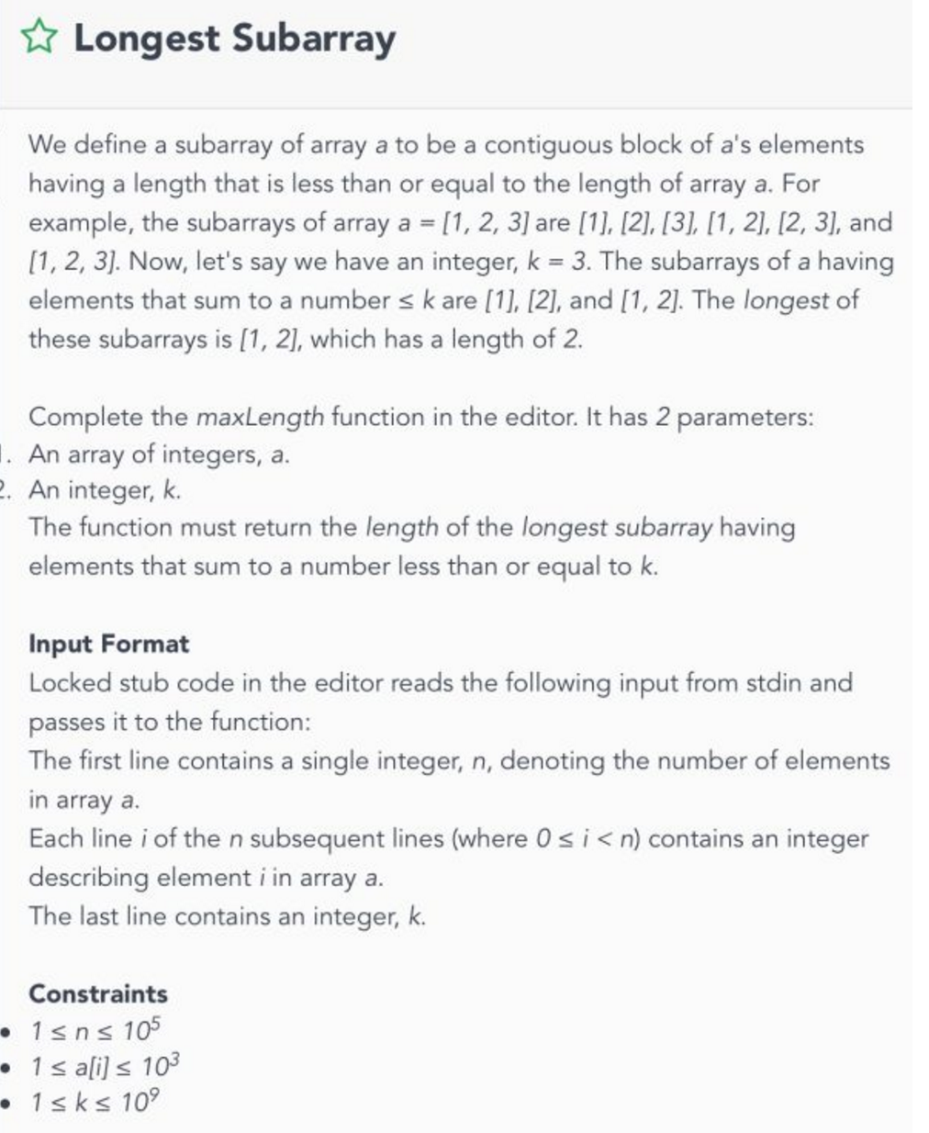

***Sub-Palindrome***

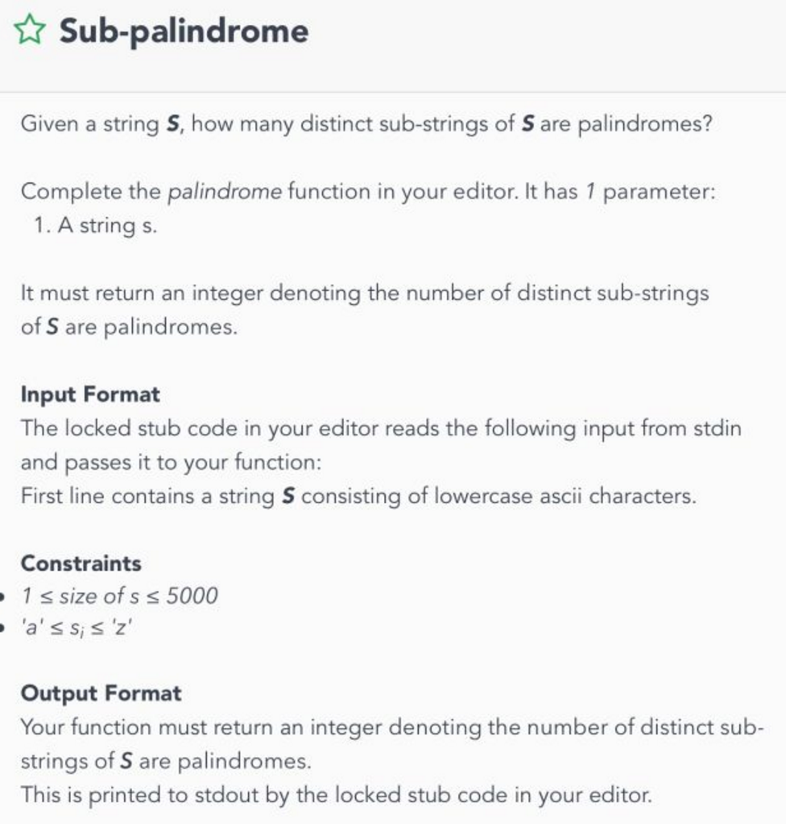

***Royal Name***

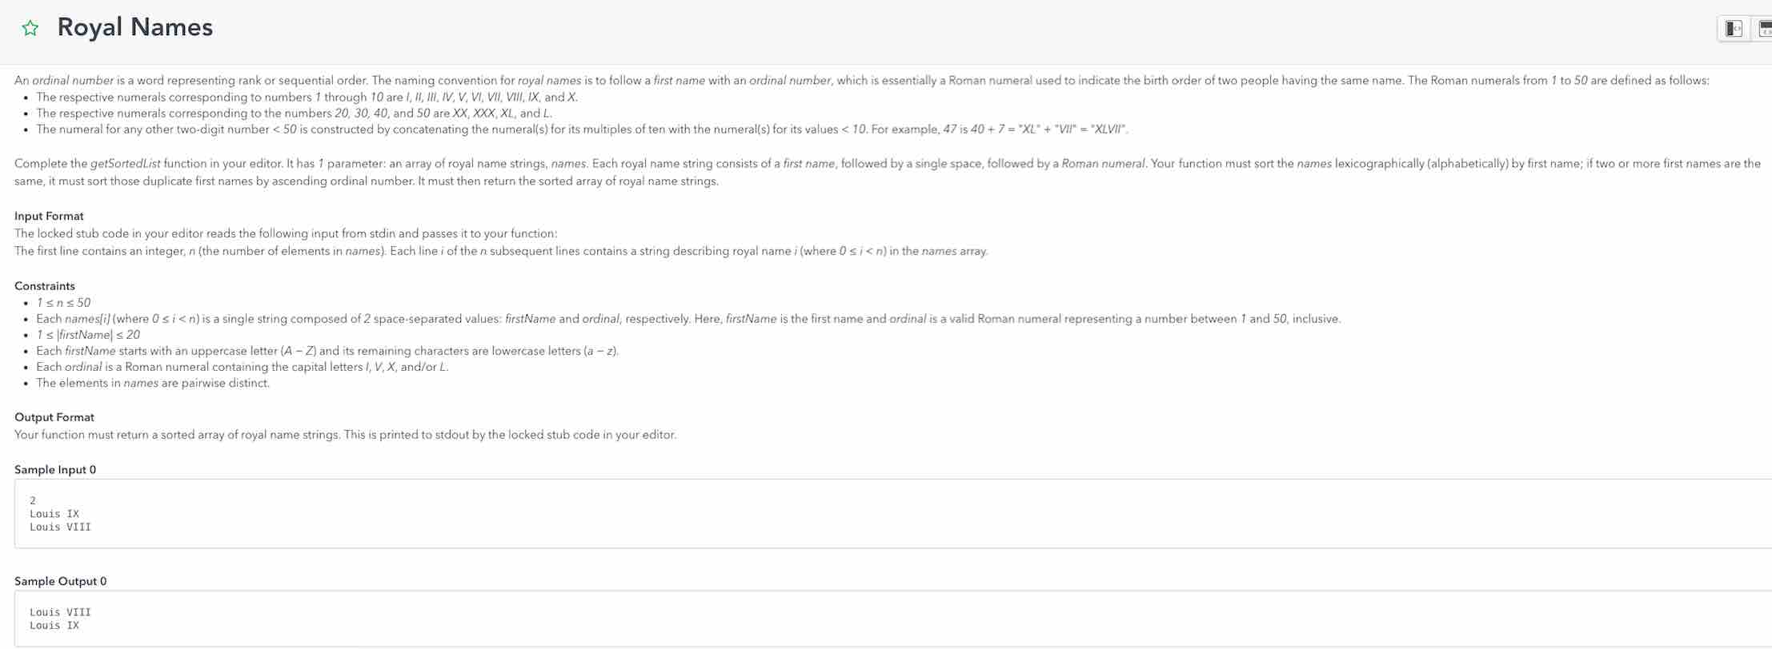

***Array Reduction***

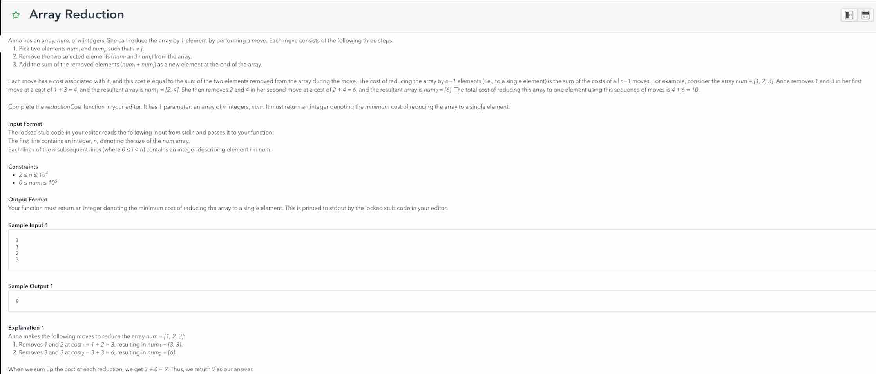

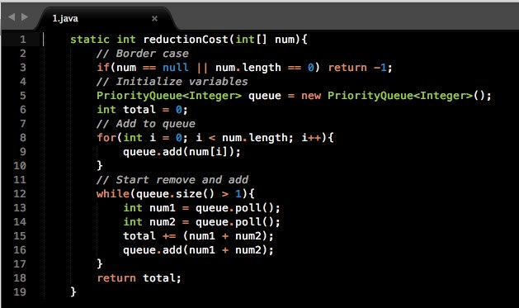

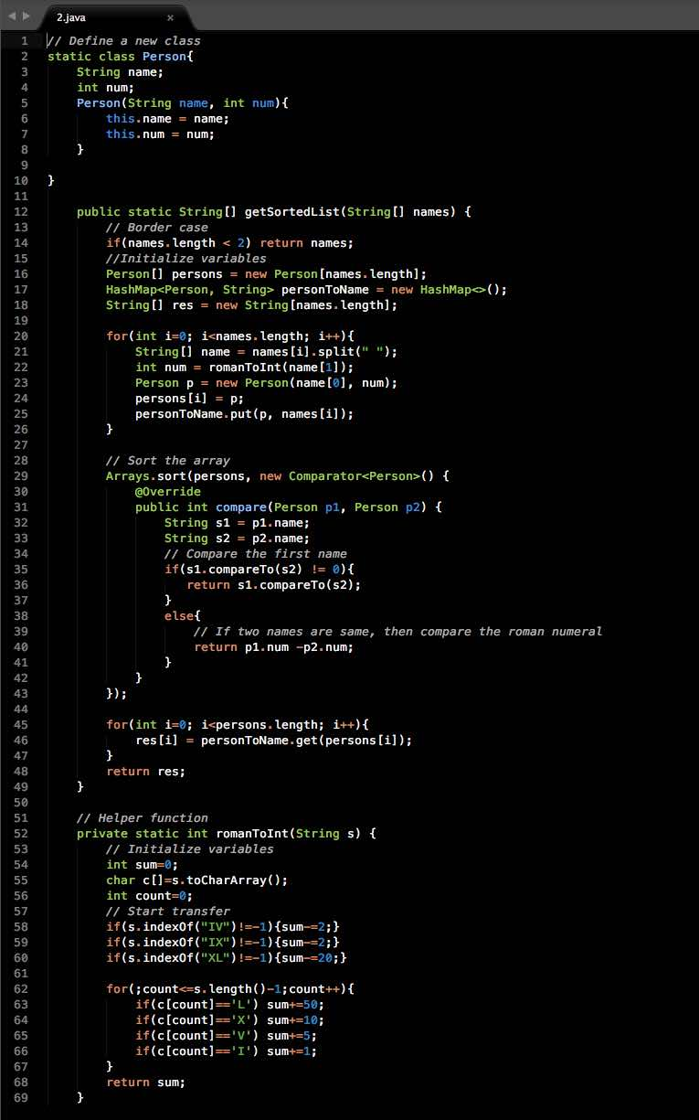

***Magic Binary String***

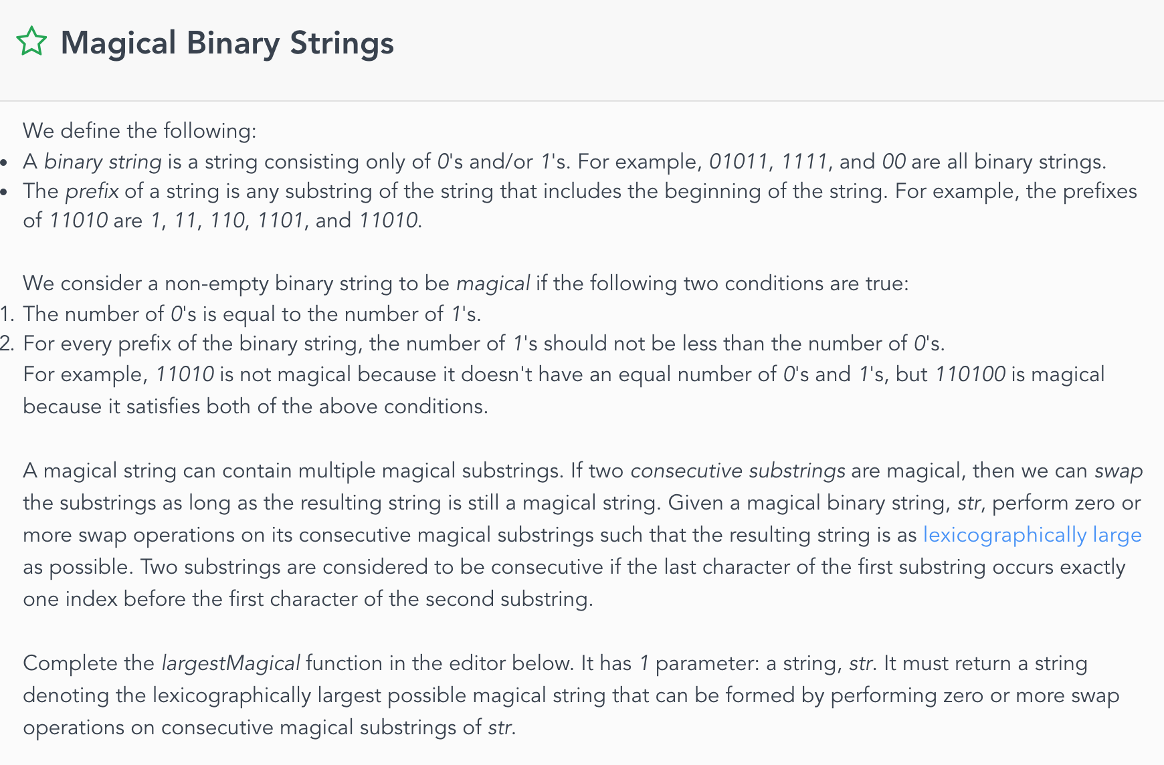

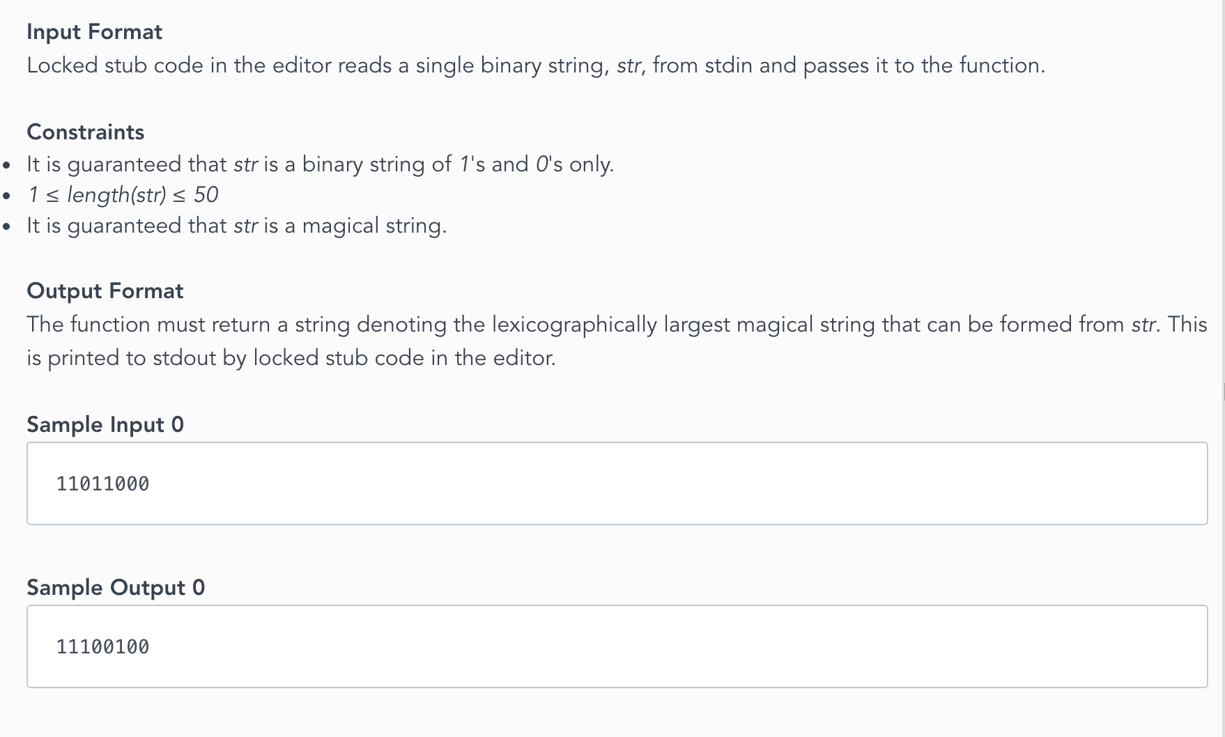

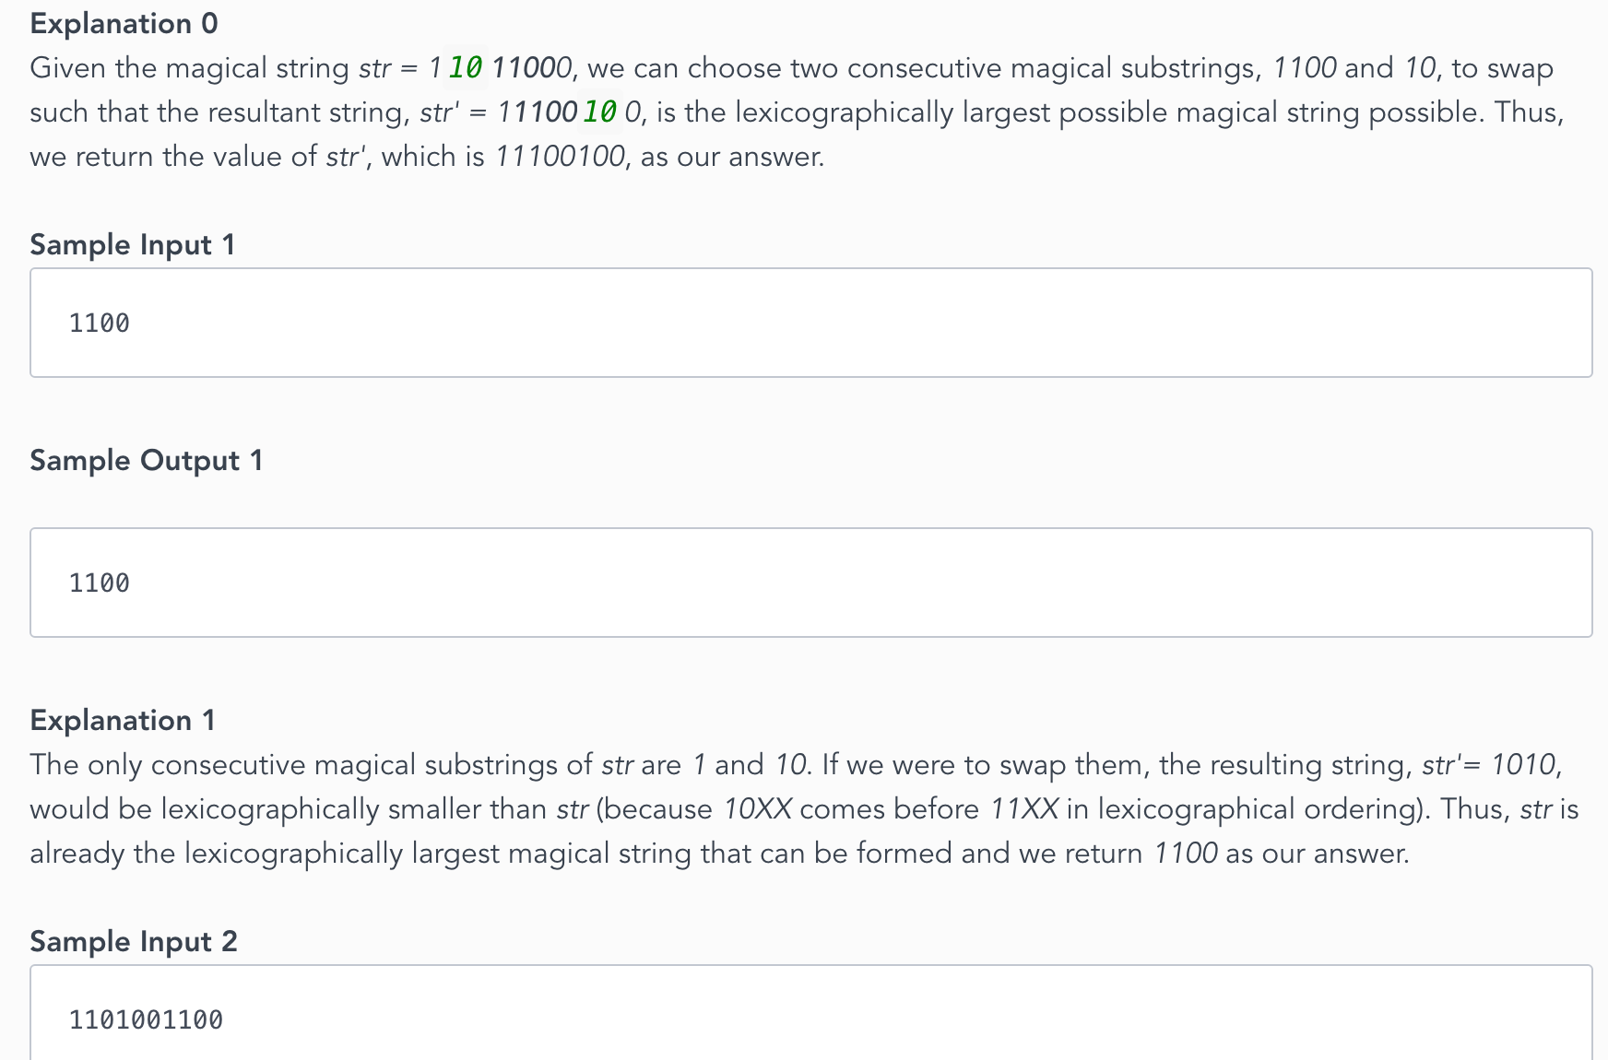

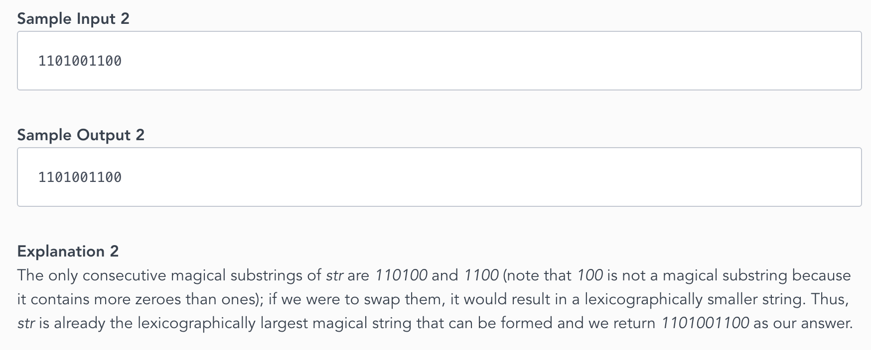

***1. 返回一个string的所有substring按字典顺序排序后的最后一个substring.***

***例子："acb"的substring排序{"a", "ac", "acb", "b", "c", "cb"}， 返回"cb" 。 EASY难度***

***2. Leetcode 239 . Sliding Window Maximum***

***改为从所有Sliding window的minimum中找Maximum。-google 1point3acres***

***例子： {1,4,6,8,3,5} k = 3***

***minimum最大的窗口是{4,6,8}, 返回4.***

***第一道是coding，merge strings, 给定两个string a, b, 轮流把两个string中的字符拼接到一起形成新的字符串。比如，a = "abc", b = "def", 新拼接成的字符串为"adbecf". 若有一个字符串大于另一个，则将共同长度的字符串都拼接好后把较长string的剩下部分全部接到新的string里。很简单的一道题。***

***剩下四道是单选题。第二题是给一段代码，再给一个输入，让你给出输出是什么。具体是给一个链表，那段代码把1，2节点互换，3，4节点互换，5，6节点互换... 就是每两个节点他们之间互换。***

***第三题是判断时间复杂度，很简单，两层循环，O(n^2)。***

***第四题是问下面哪个数据结构不能用二分法：1. Sorted LinkedList; 2. Sorted Binary Tree; 3. Sorted Array; 4. 都可以。 这道题不太确定，Sorted Binary Tree当成是binary search tree了，然后选了1.***

***第五题是给一个二叉树的post order序列，问你pre order序列是什么***

***两种走法 (x, y) -> (x + y, y) 和 (x, y) -> (x, x + y) 判断能不能一个 点 走到另一个 点***

***3sum smaller or equal, 求有多少个triple. 因为数据是10^4, 所以开始一直在想NlogN的方法，想了10几分钟没结果，还是用3sum的思路做了。***

***给一串数字和一个target n : eg:      1,2,3;          n = 7; 鏉ユ簮涓€浜�.涓夊垎鍦拌鍧�.   
这串数字的子数字串为 {1} ; {2} ; {3} ; {1,2,3}  ; {1,2} ; {2,3}这六个。注意，所有子串中的数字一定要在原数组中相邻， 所以{1 , 3}不是这个串的子串。  
现在问你子串中所有的数字之积小于n的子串有几个。 鏉ユ簮涓€浜�.涓夊垎鍦拌鍧�.   
这个case下应该为6***